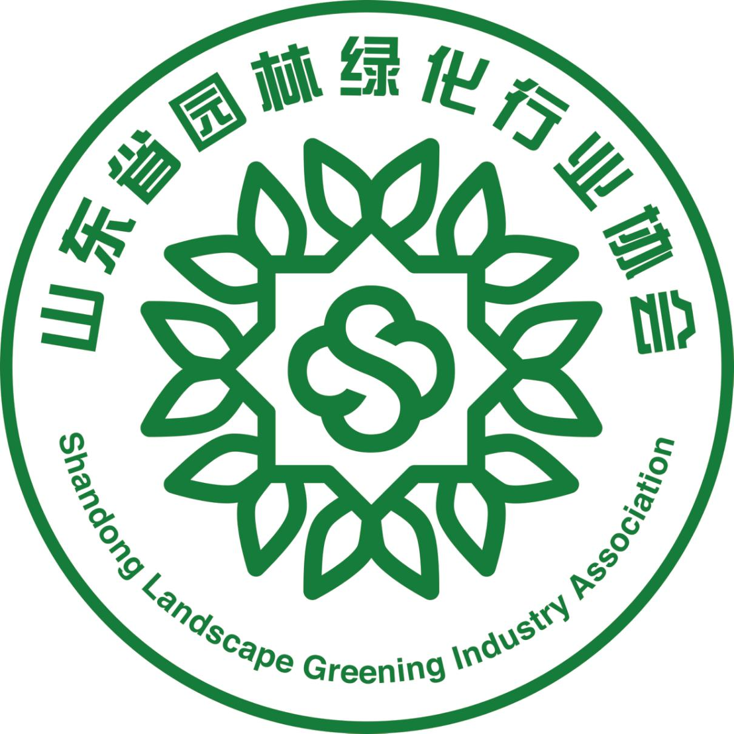

项目编号 22 -YLSJ-
(由评审小组填写)

山东省园林绿化创新规划设计竞赛 项目材料表

项 目 名 称
参赛单位(盖章)
协(学)会(主管部门)
填 报 日 期

山东省建设工会
山东省园林绿化行业协会

项目名称
参赛单位 | （加盖公章）
资质等级 （参赛单位）
联 系 人 |  |  |  |  |  |  | 手 机
合作单位  （如无勿填写） | （加盖公章）
资质等级
（合作单位）
联 系 人 |  |  |  |  |  |  | 手 机
参赛项目类型 | □ 设计类 □ 规划类 □ 方案类
设计类项目必填 | 项目规模（㎡） |  |  |  |  |  |  | 造价  （万元）
编制起讫  时间 | 年 月 日起至 年 月 日完成
规划审批部门（规划类项目必填） |  |  |  | 批复时间 |  |  |  |  |  | 年 月 日
竣工情况
获奖情况
项目主要编制技术人员 | （此处请按顺序填写，单独设计项目不得超过10人，合作项目不得超过12人）
项目主要编制技术人员情况 | 序号 | 姓名 |  |  | 单位 | 职务或职称 |  |  | 在项目中担任主要工作内容
项目主要编制技术人员情况 | 1
项目主要编制技术人员情况 | 2
项目主要编制技术人员情况 | 3
项目主要编制技术人员情况 | 4
项目主要编制技术人员情况 | 5
项目主要编制技术人员情况 | 6
项目主要编制技术人员情况 | 7
项目主要编制技术人员情况 | 8
项目主要编制技术人员情况 | 9
项目主要编制技术人员情况 | 10
项目主要编制技术人员情况 | 11
项目主要编制技术人员情况 | 12

本项目基本情况（规划类项目必填）：
1、项目背景及来源：（不超过300字）
2、规划设计基本思路与特色：（不超过600字）
3、项目创新点：（不超过400字）
3、主要规划设计内容：（规划类不超过5000字、其他不超过1500字）

实施情况说明：

参赛单位法定代表人声明：
本人 （法定代表人） （身份证号码）郑重声明，本单位此次填报的材料表及附件材料的全部数据、内容真实。参赛材料如有虚假，一经发现或有举报者查实情况属实，取消评选资格。

单位法定代表人： （公章）
（签名） 年 月 日

项目委托方或所在市（县）园林主管部门施工验收意见（设计类项目必填）：

（公章）
年 月 日

行业协（学）会或主管部门推荐意见：

（公章）
年 月 日

评审意见：

负责人 （签名）：
（公章）
年 月 日

